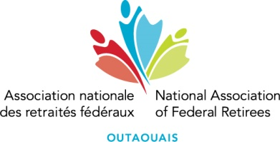

**Mises en candidature et**

**Élection des administrateurs**

**33ième Assemblée générale annuelle**

**Le mercredi le 9 avril 2025**

Le conseil d’administration (CA) de la section Outaouais a mis sur pied un comité des mises en candidatures en prévision de l’Assemblée générale annuelle (AGA) 2025 qui se tiendra le **mercredi 9 avril 2025 de 9h30 à 12h30 à la Cabane en bois rond, Salle Desjardins, au 115-331 Boul. de la Cité-des-Jeunes à Gatineau.**

Le CA comporte onze (11) postes d’administrateurs. Selon nos règlements administratifs, un administrateur est habituellement élu à l’AGA pour un mandat de deux (2) ans. Afin de permettre une continuité au CA, six (6) postes sont généralement sujets à élection aux années paires.

Le CA sortant comporte présentement onze (11) administrateurs, dont cinq (5) postes seront à combler lors de l’AGA 2025.

Pour un aperçu des qualités recherchées pour devenir administrateur, veuillez consultez le document **« Qualités et fonctions des administrateurs »**accessible [sur notre page Web](https://www.federalretirees.ca/fr/sections/quebec/section-outaouais/assemblee-generale-annuelle/2025).

Au nom du président du comité des candidatures, je vous invite donc à poser votre candidature à un poste au Conseil d’administration de votre section. Pour ce faire, veuillez compléter le**« Bulletin de mise en candidature»** accessible [sur notre page Web](https://www.federalretirees.ca/fr/sections/quebec/section-outaouais/assemblee-generale-annuelle/2025) et le faire parvenir au président d’élection à l’adresse courriel : [aga@anrf-outaouais.ca](mailto:aga@anrf-outaouais.ca).

Mes salutations les meilleures,

Réal Fortin,

Président de la section Outaouais